# 格子达论文管理系统查重操作手册

**（教师版）**

**目 录**

格子达论文检测系统操作手册 1

一、登录系统 2

二、 论文评阅 2

三 、查看检测报告 3

如图示：在线查看学生检测报告 4

四、咨询服务 4

## 一、登录系统

1. 浏览器输入：https://co.gocheck.cn/11318

登陆账号为工号，密码

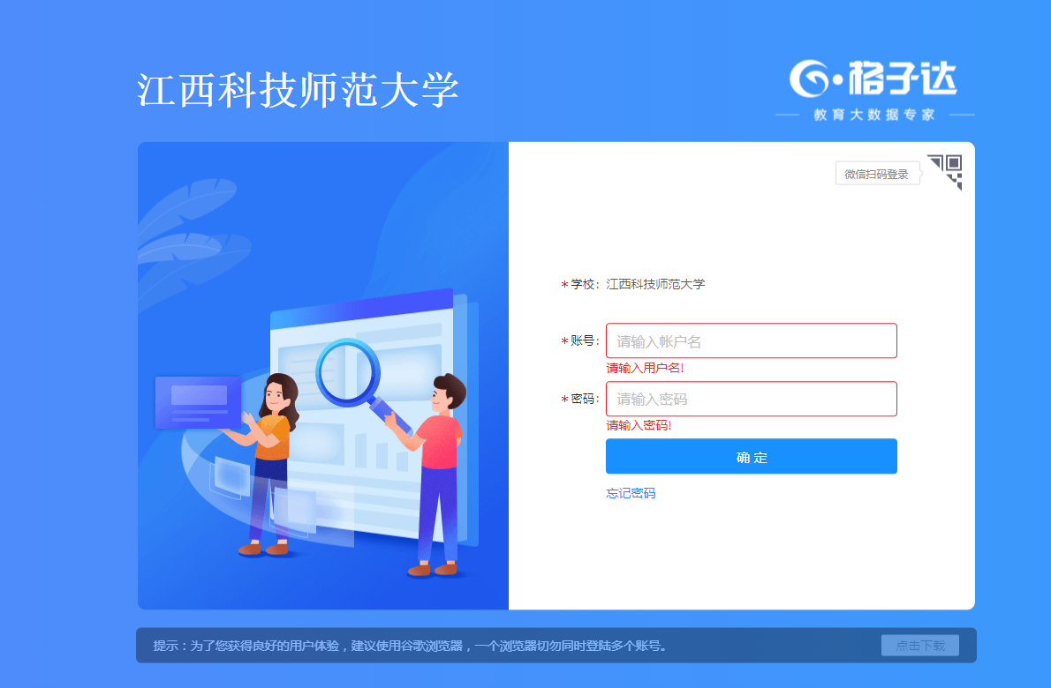

如图示：登录界面

## 论文查重并评阅

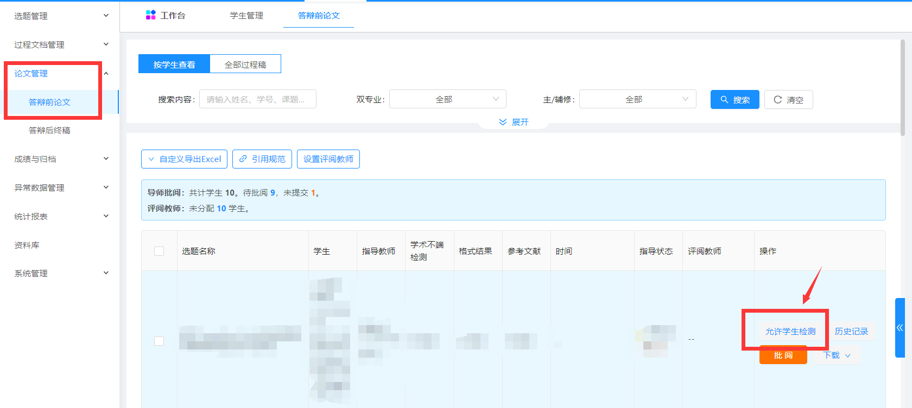

导师给学生检测论文，检测结果出来之后可批阅论文。

评阅方式有两种：

①在线评阅：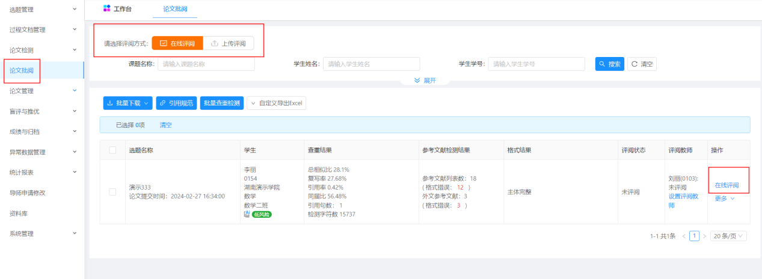

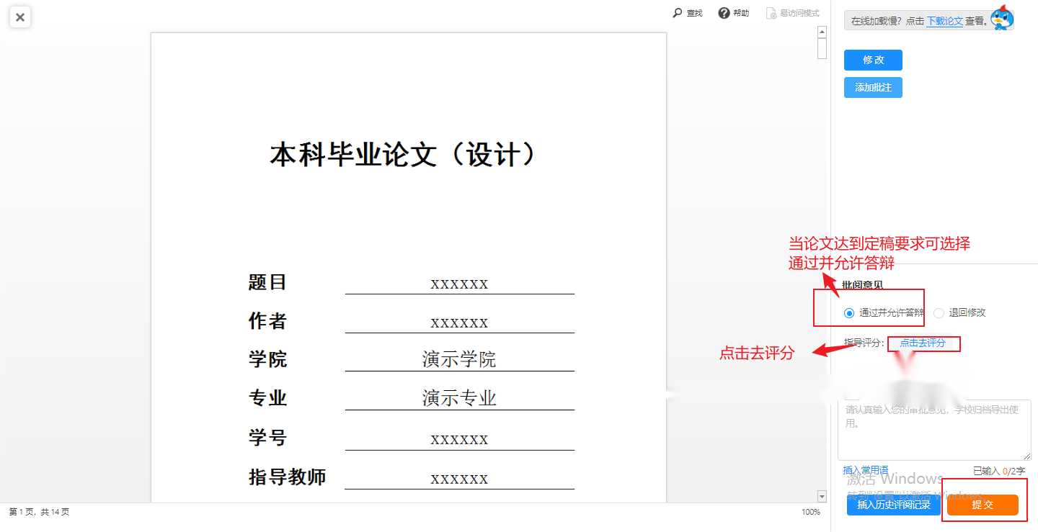

②上传评阅：先下载论文

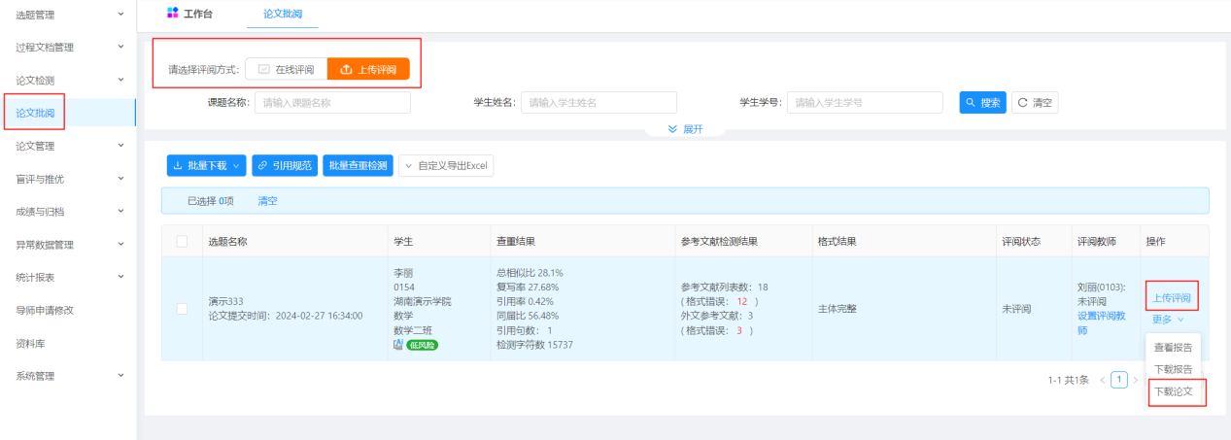

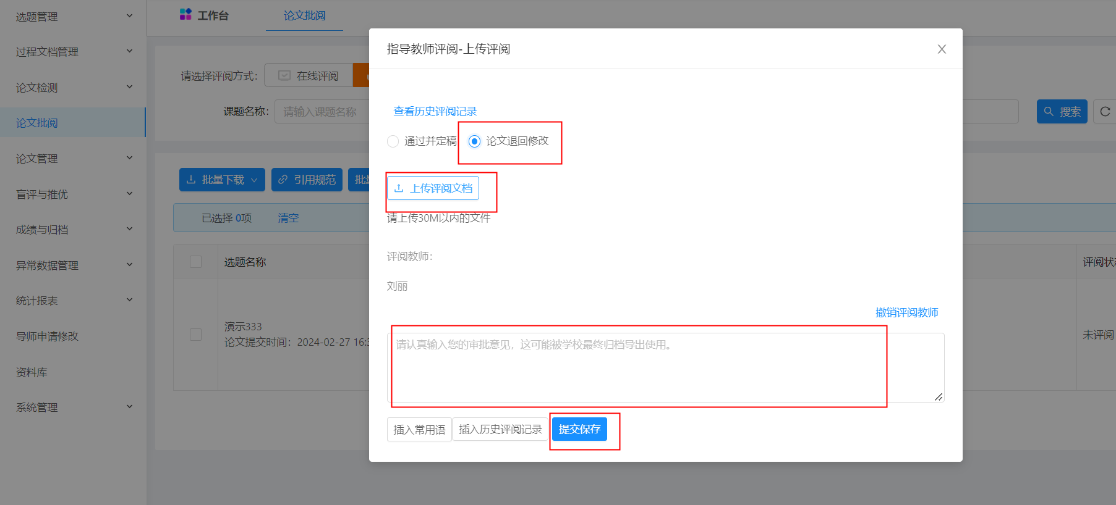

### 三 、查看检测报告

可在线查看检测报告，也可下载检测报告到本地。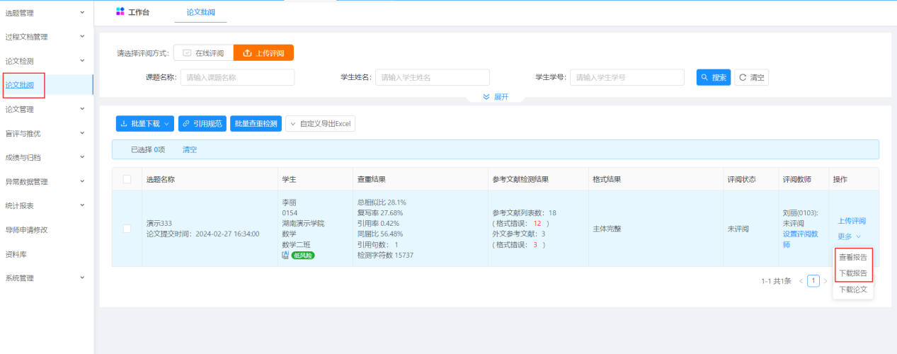如图示：查看和下载检测报告

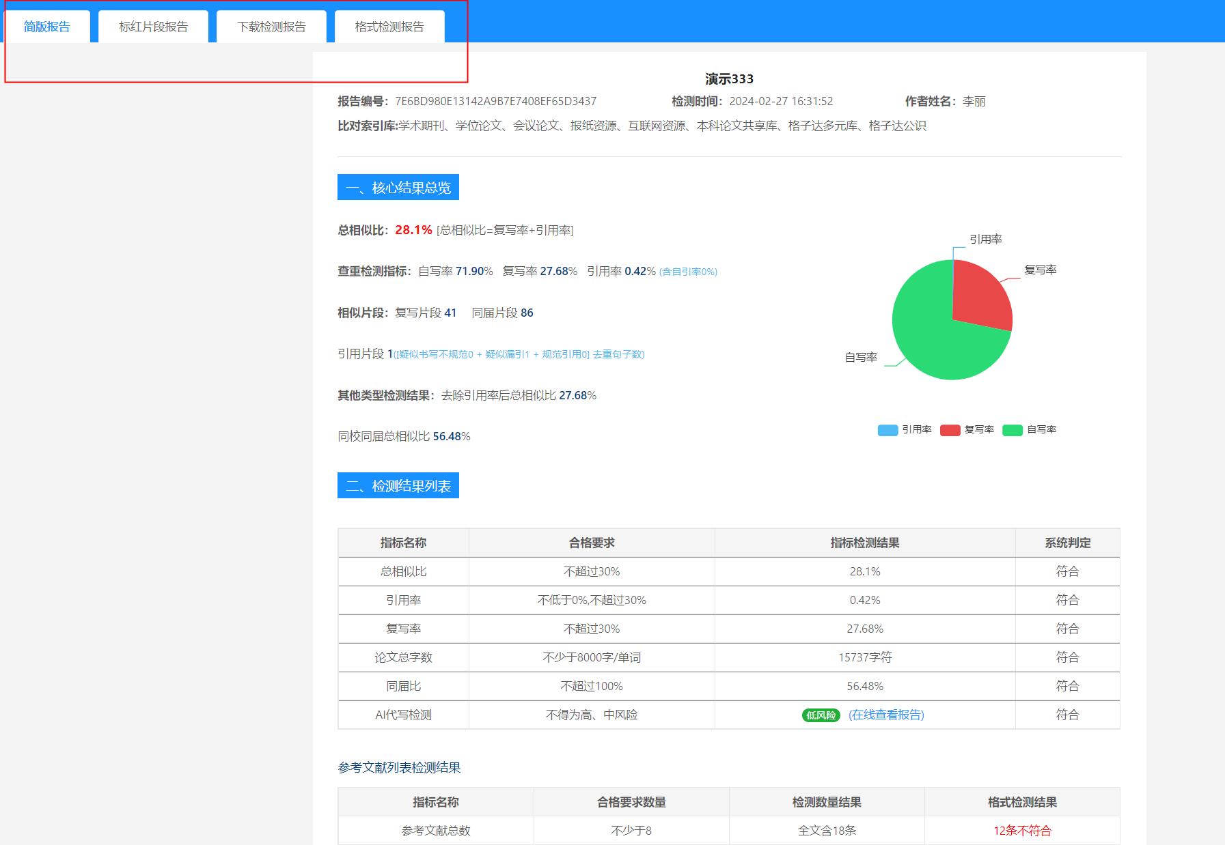

### 如图示：在线查看学生检测报告

### **四、咨询服务**

1. 论文检测相关疑问解答，可以通过
2. 官网电话服务：400-699-3389
3. 系统页面右下角直接咨询

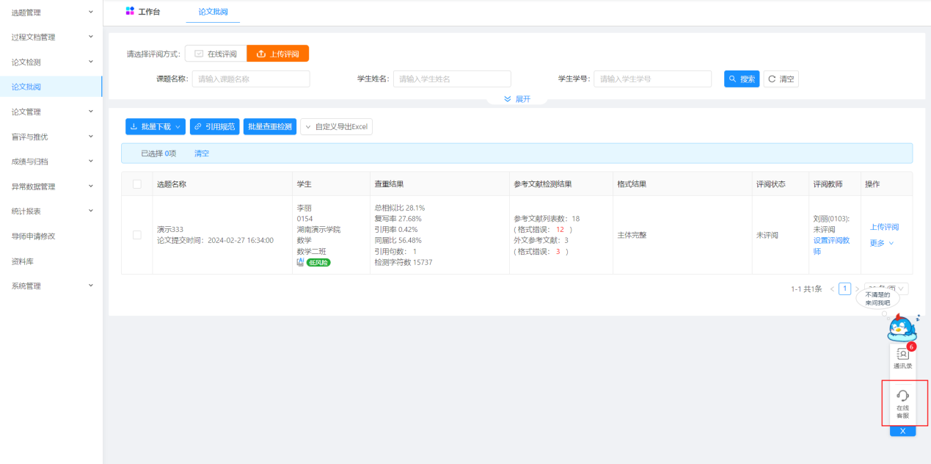

1. 老师QQ交流群